Jona, 17. November 2020

Medienmitteilung
Stiftung Balm – Adventsaktivitäten 2020
Stimmungsvolles Werken bei der Stiftung Balm
Im Werkatelier der Stiftung Balm am Herrenberg 33 in Rapperswil ist mit liebevoll handgefertigten Produkten die Adventsausstellung bereits eröffnet. Und die Floristinnen des Blumengeschäftes 'arte e fiori' arbeiten auf Hochtouren an festlichen Adventskränzen und -gestecken. Die Vorweihnachtszeit ist eingekehrt.
Mit der Absage des Adventmarktes auf dem Balm-Areal konnte nun keiner der für 2020 geplanten Anlässe der Stiftung Balm durchgeführt werden. Trotzdem herrscht Adventsstimmung bei der Stiftung Balm, die dieses Jahr – zwar im kleineren Rahmen, aber mit umso mehr Freude – in den nächsten Wochen mit der Bevölkerung geteilt wird.
Winterwunderland im Werkatelier am Herrenberg, 14. November bis 24. Dezember
Im Werkatelier ist bereits der Winter eingekehrt. Teddybären, Schneegirlanden, dekorative Tannenbäumchen, glitzernde Sterne und vieles mehr verwandeln den Laden in ein stimmungsvolles Winterwunderland. Während Wochen haben die betreuten Mitarbeitenden die auserlesenen Produkte mit ihren liebevollen Details von Hand gefertigt und sich so auf die Adventszeit eingestimmt.
Sonntagsverkauf im Werkatelier am 13. und 20.12.2020
Adventskränze und -gestecke vom Blumengeschäft 'arte e fiori' auch im Sonnenhof
Bei den betreuten Mitarbeitenden und dem Fachpersonal im Blumengeschäft 'arte e fiori' an der Rathausstrasse 7 in Rapperswil herrscht Hochbetrieb. Unter geschickten Händen entstehen zauberhafte Adventskränze, festliche Gestecke und wundervolle Dekorationen.
Dieses Jahr sind die floralen Kunstwerke nicht nur im Blumengeschäft am Eingang der Altstadt von Rapperswil erhältlich. Vom 23. bis 28. November präsentiert und verkauft das Floristik-Team seine vorweihnachtlichen Produkte an einem Marktstand im Sonnenhof.
Sonntagsverkauf im Blumengeschäft 'arte e fiori' am 29.11./6.12.20/13.12. und 20.12.2020

Während der Adventszeit stellt die Stiftung Balm ihre Produkte zudem auch in der St. Galler Kantonalbank in Rapperswil und Eschenbach aus.
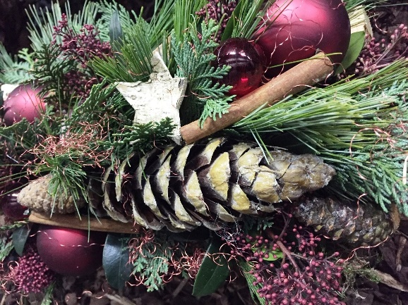
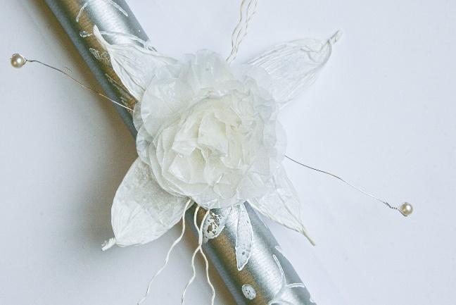
Stimmungsvolle Produkte im Werkatelier Festliche Adventsgestecke aus dem 'arte e fiori'

Medienkontakt
Priska Engelbogen, Leiterin Marketing, Kommunikation & Fundraising
Telefon 055 220 65 91, E-Mail: priska.engelbogen@stiftungbalm.ch

Stiftung Balm
Die Stiftung Balm sieht ihre Aufgabe darin, gemeinsam mit und für Menschen mit Beeinträchtigung Zukunftsperspektiven und Lebensräume zu gestalten. Sie sollen selbstbestimmend am Leben teilhaben und sich wohl fühlen. Zum Angebot der Stiftung gehören eine Heilpädagogische Schule mit 100 Schülerinnen und Schülern sowie unterschiedliche Wohn-, Arbeits- und Beschäftigungsformen an verschiedenen Standorten. Die Industriewerkstatt und der Gartenbau befinden sich in Jona, das Werkatelier, das und Blumengeschäft 'arte e fiori' in Rapperswil. Ebenfalls zur Stiftung gehören das Wohnheim, die Gärtnerei, die Wäscherei, die Grossküche und das Catering, der Balmhof sowie das Café Balm auf dem Balm-Areal in Jona. Mit 107 Wohnplätzen, 85 Beschäftigungs- und 150 betreuten Arbeitsplätzen – 16 für Auszubildende – sowie rund 340 Mitarbeitenden ist die Stiftung Balm eine der grössten Institutionen im Kanton St. Gallen. Um mehr zu erfahren, besuchen Sie unsere Homepage www.stiftungbalm.ch

